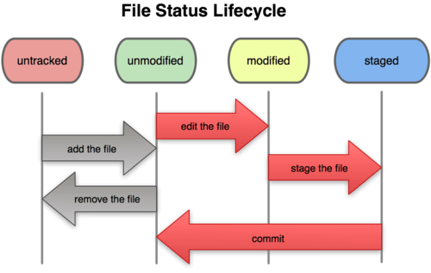

Os arquivos dos repositórios do git possuem um ciclo de vida que facilita a organização dos nossos envios dos arquivos.

**untracked**: Arquivos que não estão marcados para envio.

**unmodified**: Arquivos não modificados.

**modified**: Arquivos modificados.

**staged**: Arquivos que estão marcados para envio.

No resultado do nosso ‘git status’, podemos ver essas informações:

Fonte: [Introdução a Git. Esse artigo tem como objetivo realizar… | by Rafael ‘Vicio’ Augusto | Medium](https://medium.com/@rafaelvicio/introdu%C3%A7%C3%A3o-a-git-5ae36c303850)